ЗВІТ

про виконання етапу ініціювання, проєктування та розробки MVP ІТ-проєкту ConsultSlot
Виконавець: Український Петро Анатолійович
група: 3ІПЗс-24

1. Вступ та постановка проблеми
Тема проєкту: ConsultSlot — клієнтський вебзастосунок для оптимізації та автоматизації запису студентів академічних груп (3ІПЗс-24, 4ІПЗ-23, 4Ш-23, 3Шс-24 тощо) на консультації до викладачів.
Проблема: Ручне узгодження графіків консультування через месенджери та чати створює інформаційний хаос, подвійні броні, втрату заявок та відсутність прозорої візуалізації доступних годин.
Мета роботи: Провести ініціювання ІТ-проєкту, налаштувати Git-інфраструктуру, спроєктувати структуру артефактів та розробити інтерактивний мобільний/десктопний MVP-прототип.

2. Ініціювання проєкту та управління інфраструктурою
Контроль версій та репозиторій: Створено публічний репозиторій на GitHub: [https://github.com/ukrainskiypetra-byte/consult-slot](https://github.com/ukrainskiypetra-byte/consult-slot).
Управління проєктом (Agile / Kanban): На базі GitHub Projects налаштовано дошку завдань (To Do / In Progress / Done), куди винесено життєвий цикл розробки ядра системи.
Проєктна документація (у папці /docs): Сформовано базовий статут проєкту (Project Charter) з орієнтацією на швидкий час бронювання ($\le$ 2 хвилини) та персоналізовану сесію.

3. Архітектура та реалізація MVP (consult-slot.html)
Технологічний стек:
Frontend: HTML5, CSS3 (Modern Flexbox/Grid, адаптивна сітка, інтерактивні чіпи), JavaScript (ES6+, управління станом у реальному часі через localStorage і реактивний перерендер).
Динамічна ініціалізація дат: автоматичне прив’язування дат слотів відносно поточного дня (new Date()).
Ключовий функціонал:
  - Клієнтська авторизація (Мок-сесія): вхід за ПІБ та вибором академічної групи (3ІПЗс-24, 4ІПЗ-23, 4Ш-23, 3Шс-24 тощо) з фіксацією в localStorage та персоналізацією шапки.
  - Динамічний лічильник віконець: у шапці в реальному часі відображається кількість вільних слотів (Вільно: N).
  - Перегляд вільних слотів: карточки з актуальною датою, часом, викладачем та бейджем статусу.
  - Інтерактивне бронювання з автопідстановкою та захистом від конфліктів: модальне вікно автоматично підтягує профіль залогиненого студента. Повторне бронь-звернення за зайнятим ID заблоковане умовою status === 'free'.
  - Кабінет «Мої записи»: перелік активних бронювань із можливістю скасування та вивільнення слота.
  - Панель викладача / куратора: вибір викладача зі списку, дата через календар, швидкий вибір часового інтервалу через інтерактивні чіпи (quick-time-chips) та модерація розкладу.

4. Результати тестування та верифікації
Успішність виконання сценарію «авторизація → перегляд → бронь без конфліктів» — протестовано локально ($\ge 95\%$).
Час виконання основної операції запису — до 30 секунд (відповідає критерію $\le 2$ хвилини).
Доступність репозиторію та артефактів переведено у публічний режим (Public).
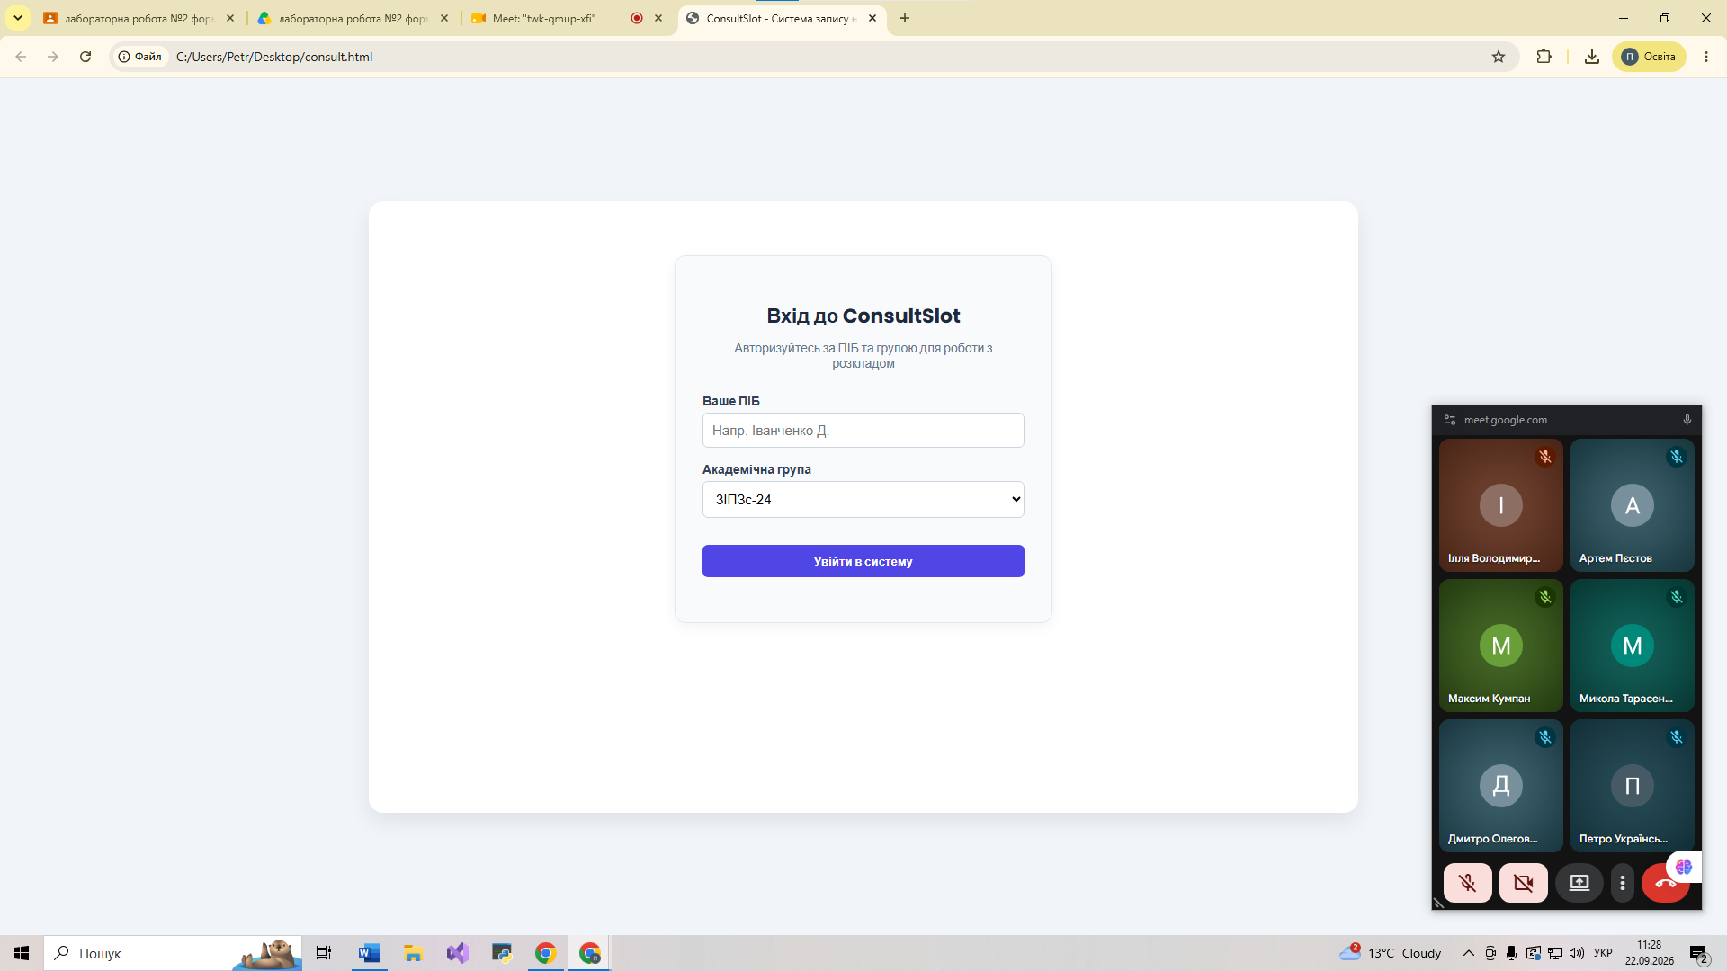
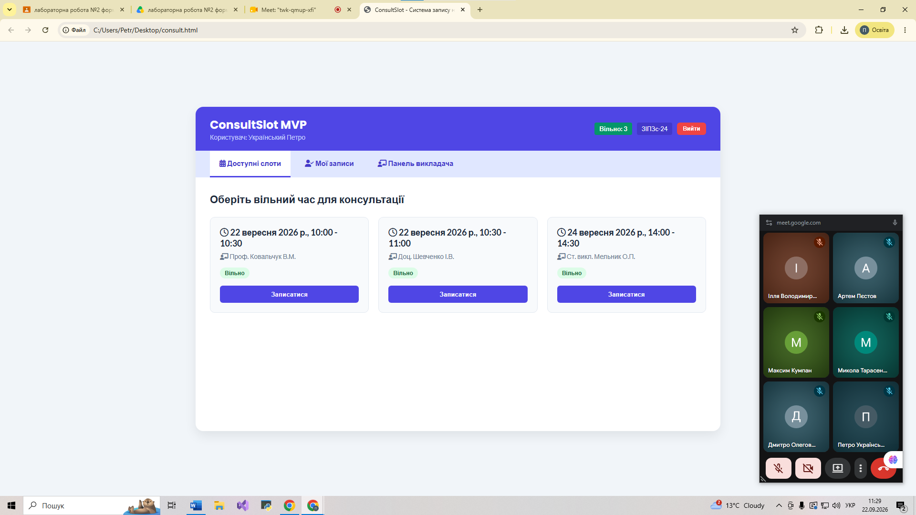
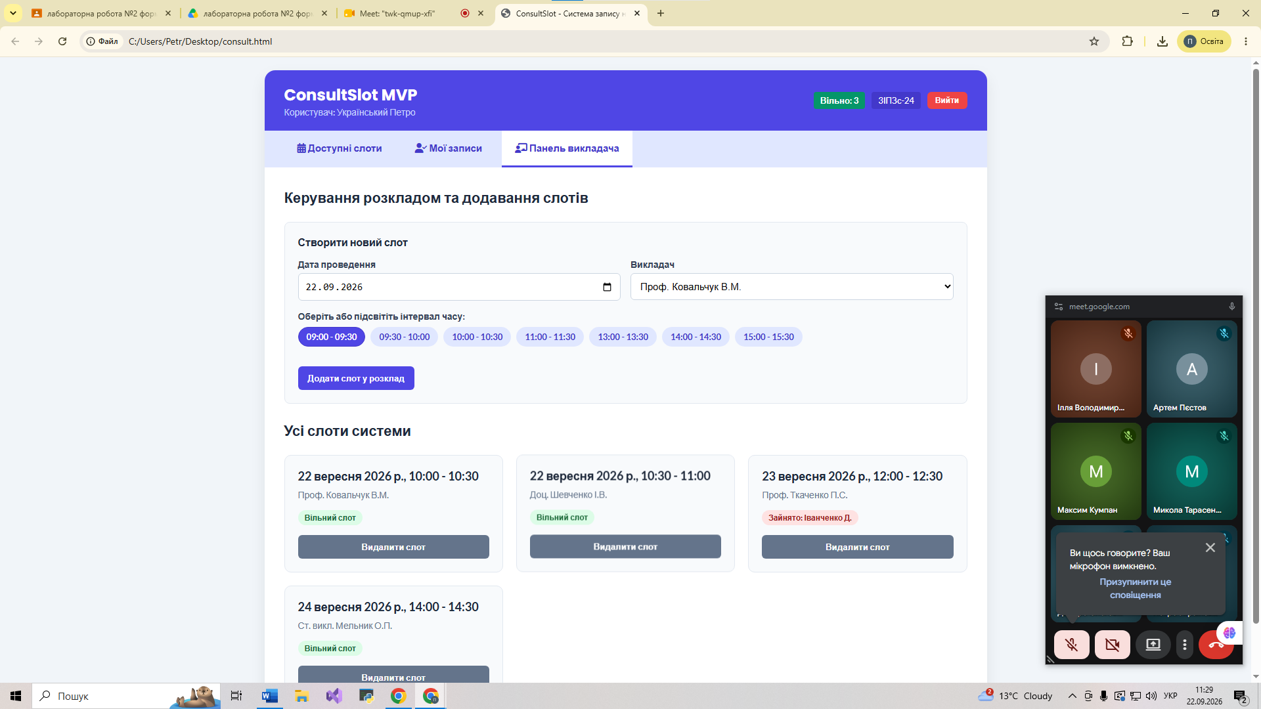

5. Висновки
- Проєкт переведено з концептуальної фази у робочий клієнтський MVP-прототип в одному портативному consult-slot.html-файлі.
- Закрито вимоги первинного ініціювання, гіт-менеджменту, сесійного UX та мультигрупового покриття (3ІПЗс-24, 4ІПЗ-23 тощо).
- Roadmap v2.0: підключення сервісного бекенду (FastAPI / PostgreSQL) та real-time вебсокетів.

